KOLONIA ZUCHOWA SZCZEPU PUSZCZA 2018

TERMIN: 04.08.2018 – 17.08.2018
KOSZT: 920zł
MIEJSCE: Szkoła Podstawowa nr 1 im. Mariusza Zaruskiego w Pucku, ul. Przebendowskiego 27

WYJAZD: 04.08 – Dworzec Kraków Główny – godz. 20:00
POWRÓT: 17.08 – Dworzec Kraków Główny – godz. 8:30
ZGŁOSZENIA: online do 5 marca 2018

KARTY: oddajemy drużynowemu do 30.04.2018

WPŁATY: 100 zł do 3 marca 2018 (zaliczka - bezzwrotna),
420 zł do 19 maja 2018,
400zł do 23 czerwca 2018
WPŁATY NA KONTO
NUMER KONTA: BANK CREDIT AGRICOLE
45 1940 1076 3146 6967 0002 0000
Tytuł: SKŁADKA PROGRAMOWA IMIĘ NAZWISKO GROMADA
Odbiorca: ZHR Szczep Puszcza – Niepołomice
WPŁATY GOTÓWKOWE – tylko w podanych terminach
- podczas zebrań z Rodzicami
- 3 marca, 7 kwietnia, 19 maja, 23 czerwca
Godziny zostaną podane przez drużynowych

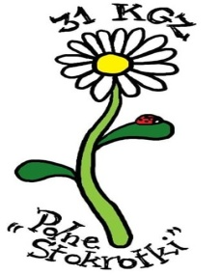
ZEBRANIE Z RODZICAMI
Wg. kalendarza gromad
ORGANIZATOR
Szczep Puszcza im. Króla Kazimierza Wielkiego w Niepołomicach
pwd. Ewa Biernat HR, 502978373, niepolomicepuszcza@gmail.com

GROMADY
5 Niepołomicka Gromada Zuchenek
Zielone Iskierki
wędr. Paulina Pieczonka
zieloneiskierki@gmail.com

7 Niepołomicka Gromada Zuchenek Strażniczki Lasu
sam. Weronika Sołkowska
strazniczkilasu@gmail.com

9 Niepołomicka Gromada Zuchów
Podróżnicy
ćw. Maciej Chmiel
Gromadapodroznikow9ngz@gmail.com

31 Krakowska Gromada Zuchenek
Polne Stokrotki
sam. Anna Kobis
polnestokrotki31@gmail.com

